Специалисты в области нейропсихологии говорят, что успешная учёба ребёнка в школе во многом зависит от степени развития межполушарных связей. Для правильной работы мозга оба полушария должны быть равноценно развиты. При недостаточном взаимодействии левого и правого полушарий мозга у ребёнка могут возникать трудности при обучении чтению, письму, двигательная расторможенность, проблемы с вниманием, усидчивостью.
Преодолеть данные трудности в обучении помогают специально организованные игры.
Одной из причин невозможности движений при ДЦП является монолатеральность головного мозга. Т.е. ребенок может двигать одновременно только руками, или только ногами, или рукой и ногой только на одной стороне тела. Здоровый ребенок билатерален. «Особых» же деток надо этому учить. В занятиях с нашими ребятами мы используем разнообразные игры и упражнения, направленные на улучшение межполушарных взаимодействий, зрительно-моторной координации, крупной моторики, ловкости, внимания и усидчивости. С некоторыми из них мы хотим познакомить вас в этой статье.
Игра «Лянга»
Вариантов и способов игры бесконечно много. Начинать лучше с простых упражнений, например, жонглирование из руки в руку, и затем по мере совершенствования навыка, усложнять, предложить детям перекидывать «лянгу» в парах, тройках, в большом кругу, подкидывать ногой, а ловить рукой и т.д.
«Лянга» прекрасно развивает координацию; оказывает положительное действие и укрепляет вестибулярный аппарат; подвижная игра способствует хорошему кровообращению; способствует повышению активности работы головного мозга; развивает умение концентрировать внимание и многое другое.

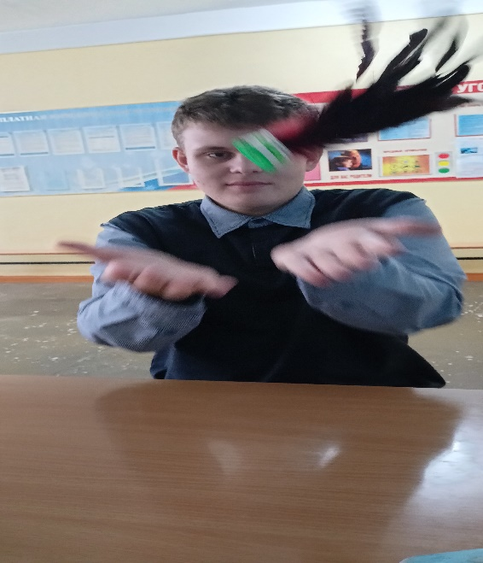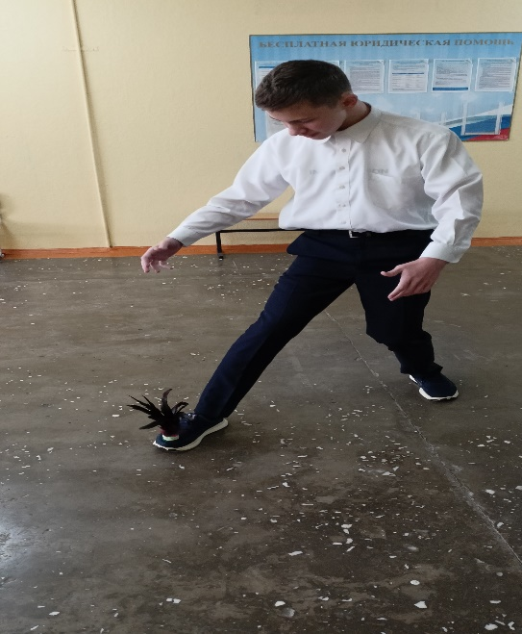

Игра в «Бирюльки»
Старинная игра. Смысл игры состоит в том, чтобы из кучи таких игрушек вытащить пальцами или специальным крючком одну игрушку за другой, не затронув и не рассыпав остальных.
Игра развивает точность, ловкость движений, зрительно-моторную координацию, усидчивость.
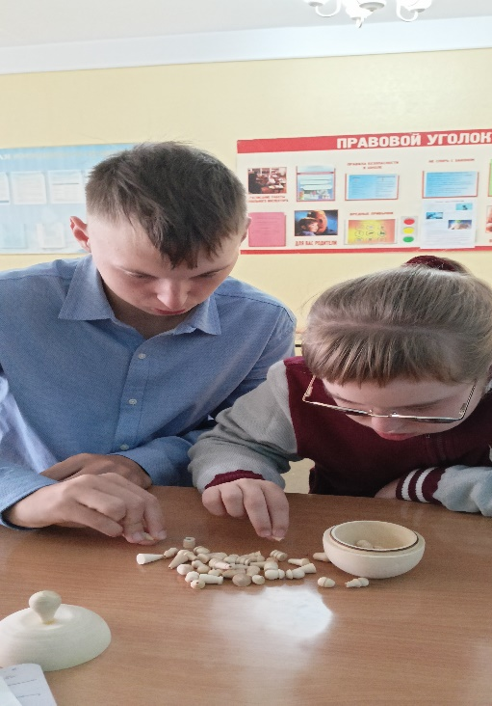

Статью подготовила педагог-психолог Батищева Елена Ярославовна

